2019 YILI RESİMLERLE KÖYDES ÇALIŞMALARI

KÖYDES İÇMESUYU
SULAMA
ve
ATIK SU
FAALİYETLERİ

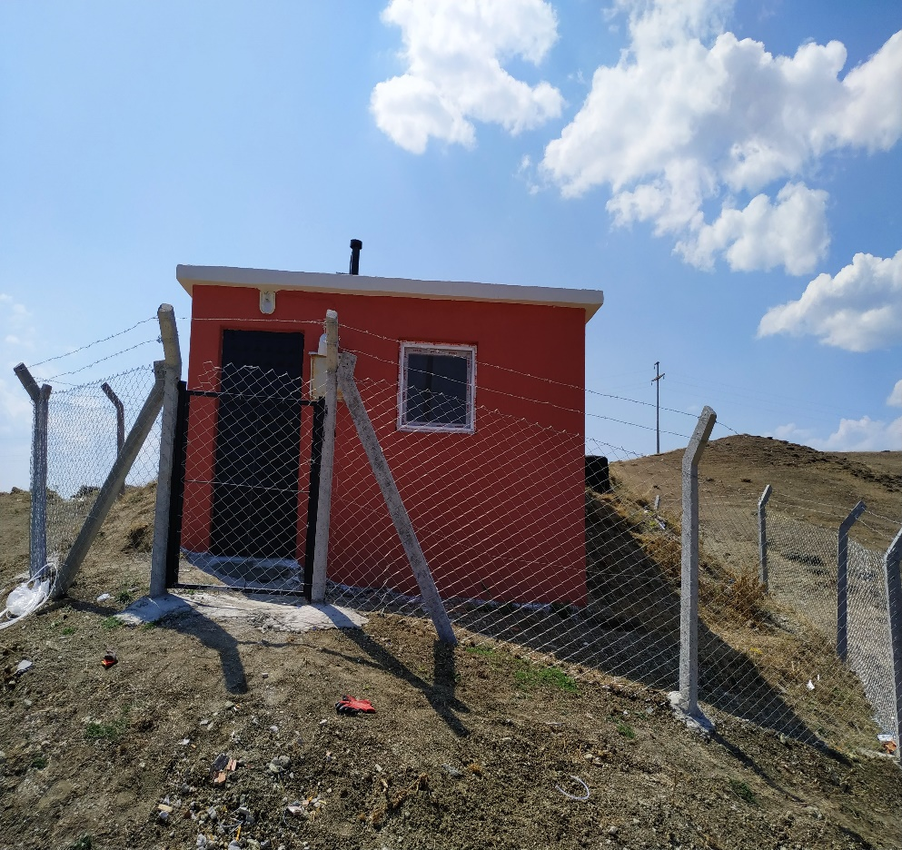
Merkez Mahmudiye köyü içmesuyu Depo Onarımı
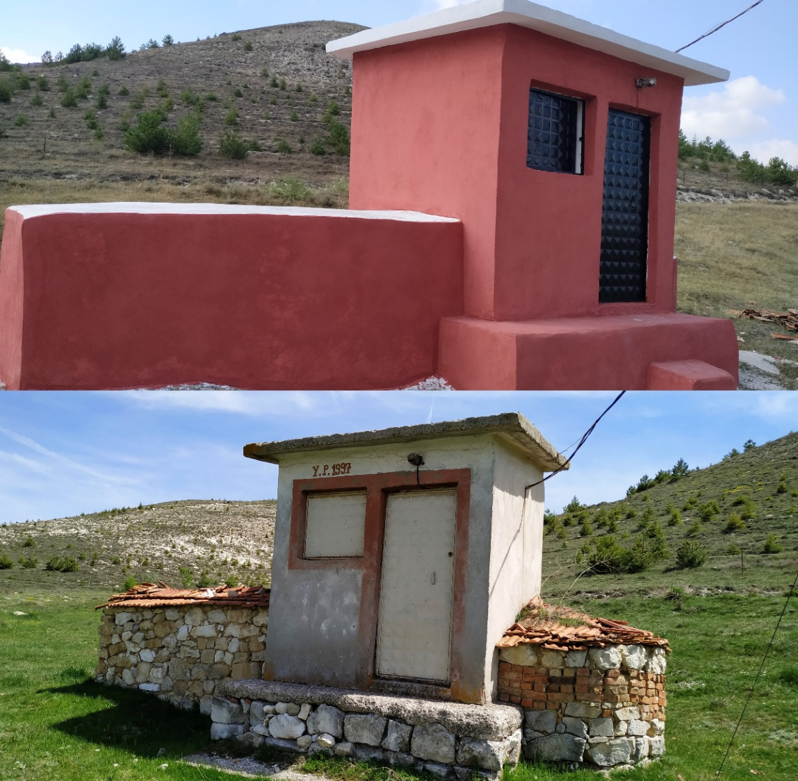
MERKEZ-Ağızören köyü terfi binası
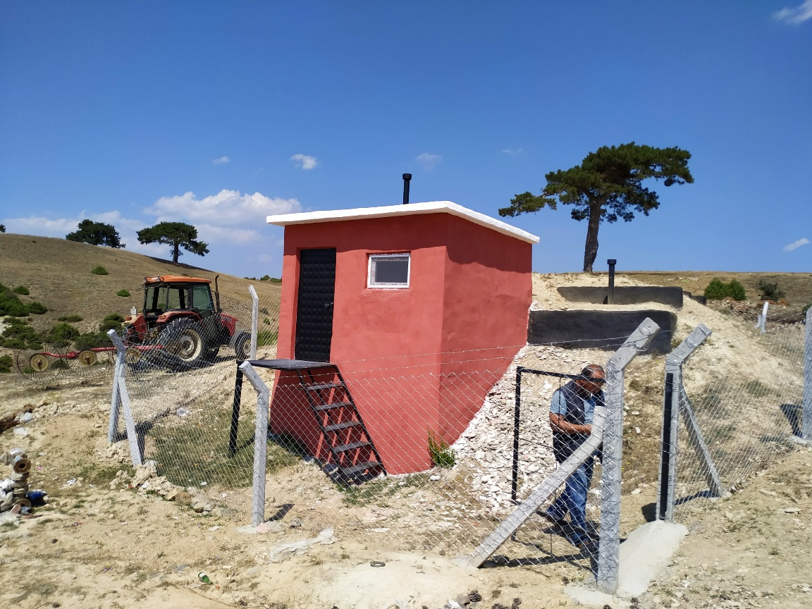
MERKEZ-İshakçılar köyü - İçmesuyu Depo Onarımı
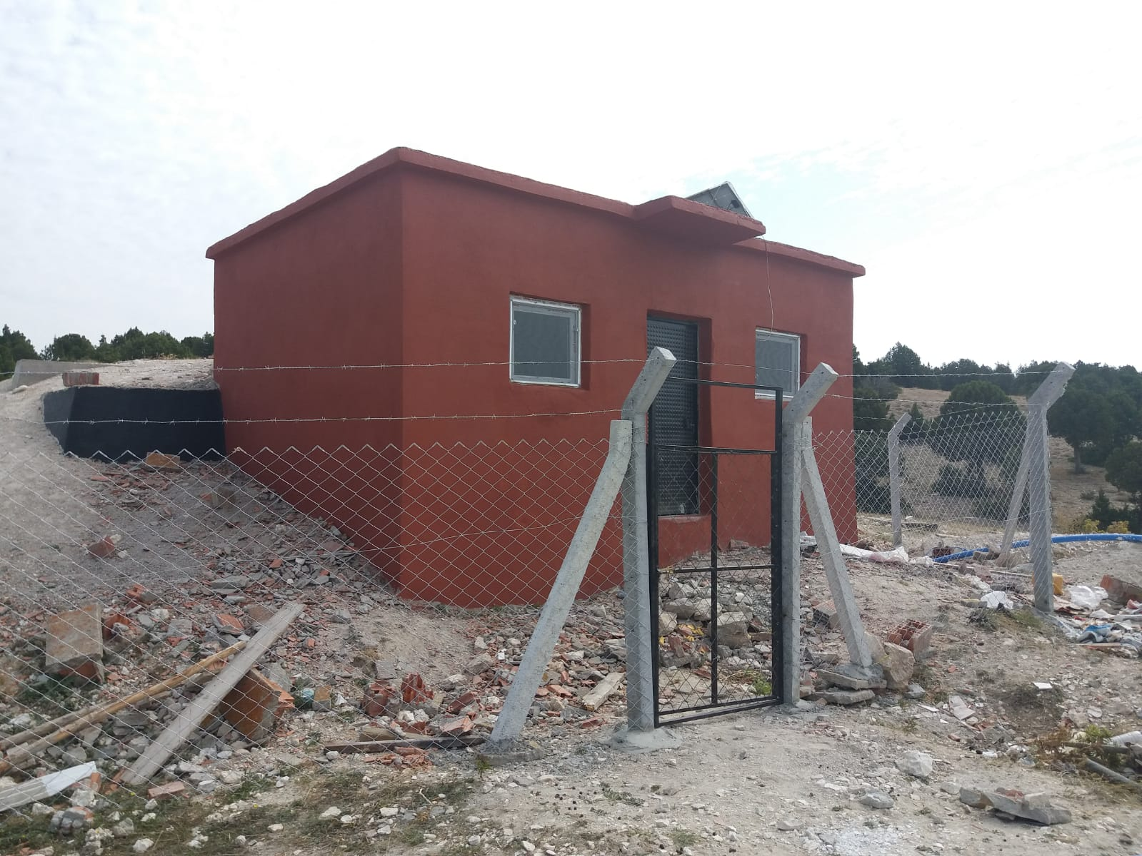 MERKEZ-İhsaniye köyü İçmesuyu depo yapımı
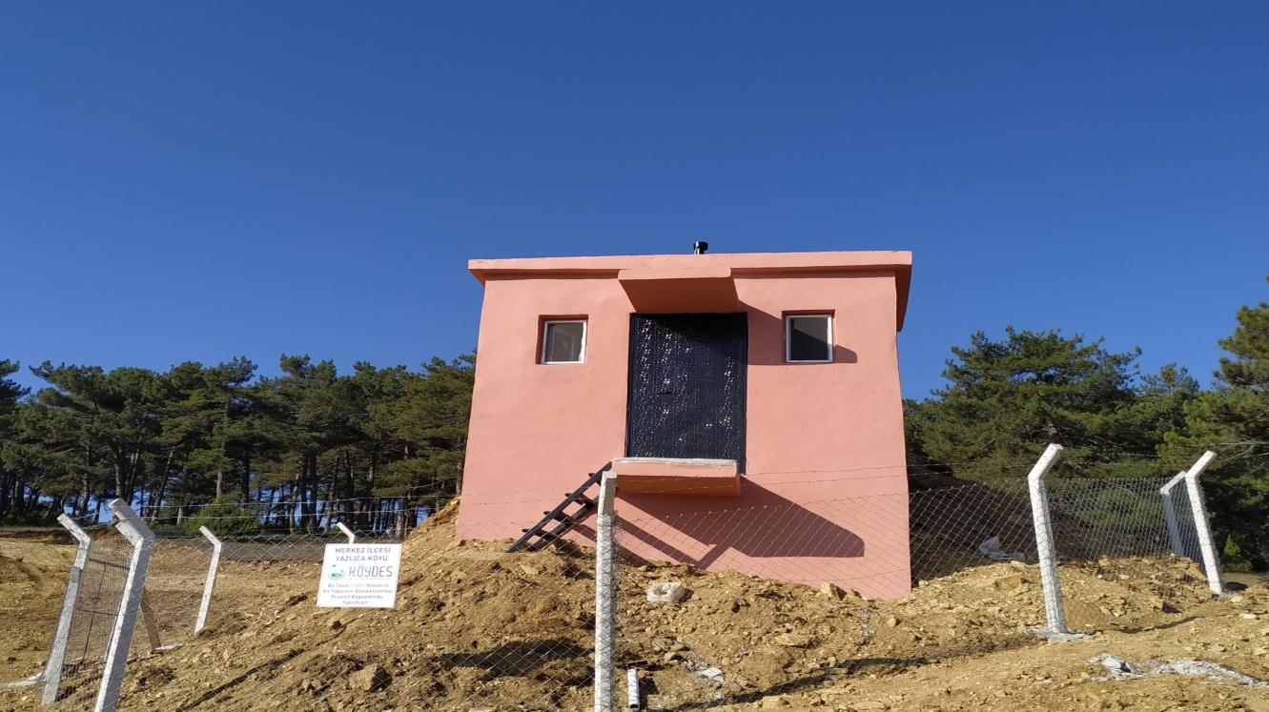 MERKEZ-Yazlıca köyü İçmesuyu depo yapımı

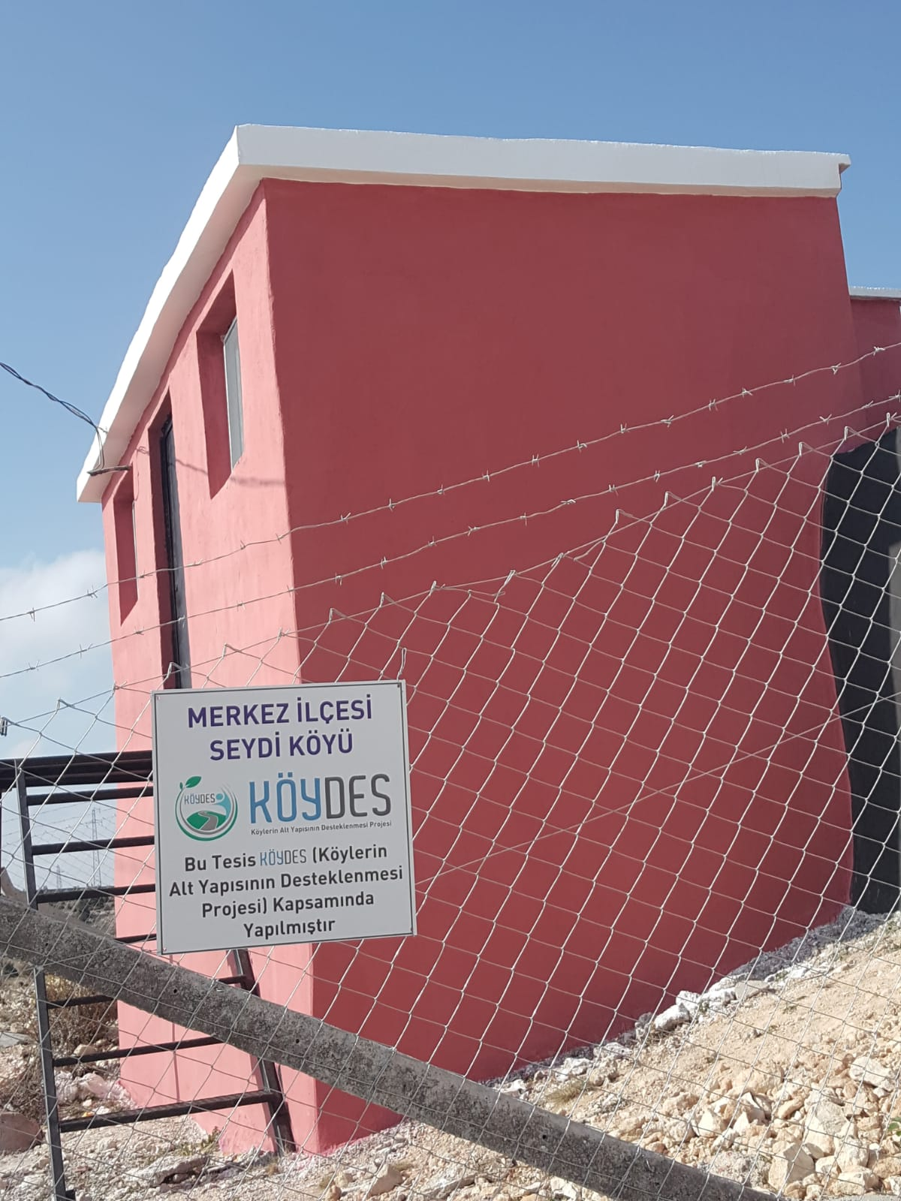
MERKEZ-Seydiköy köyü İçmesuyu depo yapımı
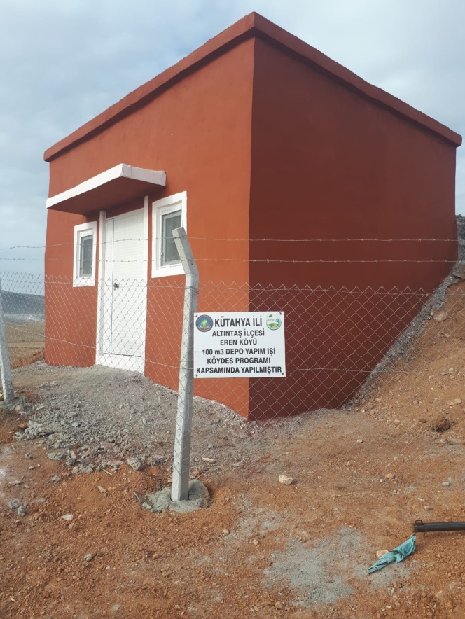
Altıntaş-Erenköy 100 m3 Betonarme Gömme Depo Yapımı
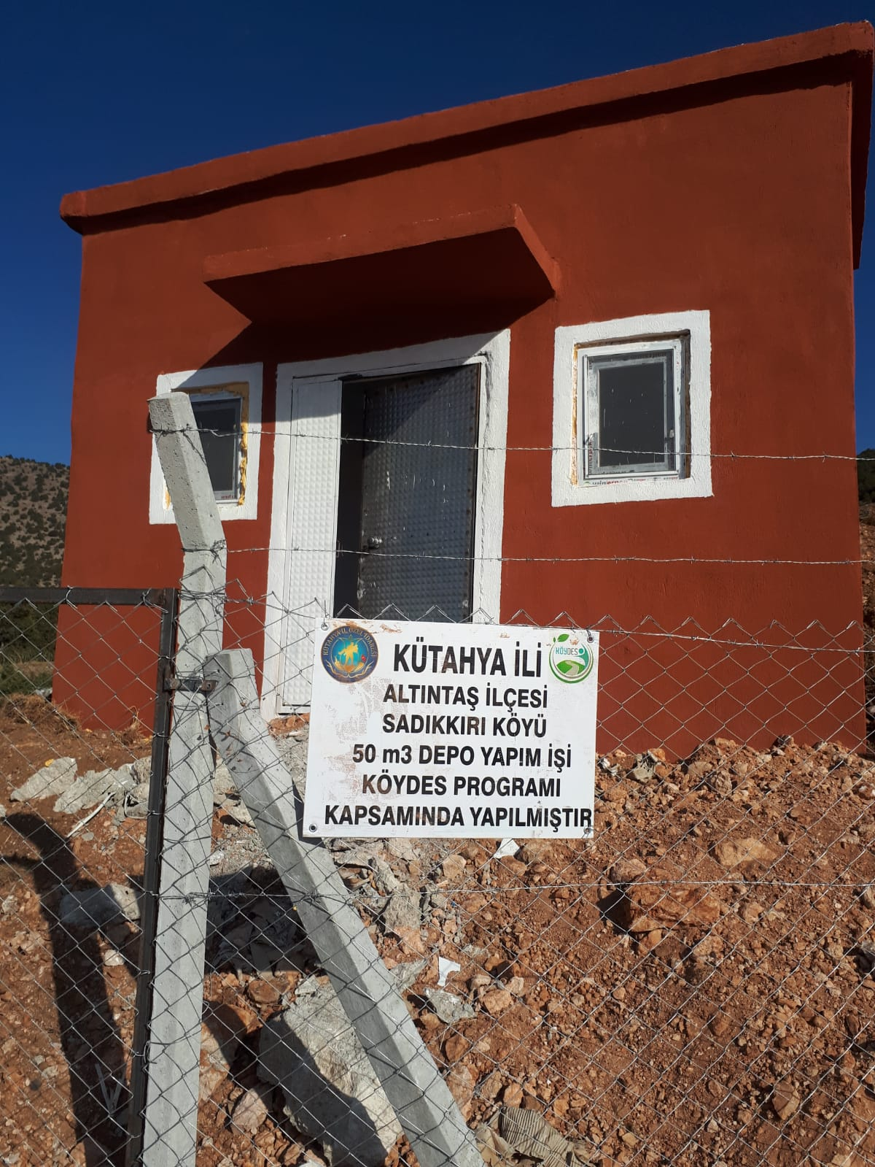
Altıntaş- Sadıkkırı Köyü 50 m3 Betonarme Gömme Depo ve Terfili Tesis Yapımı
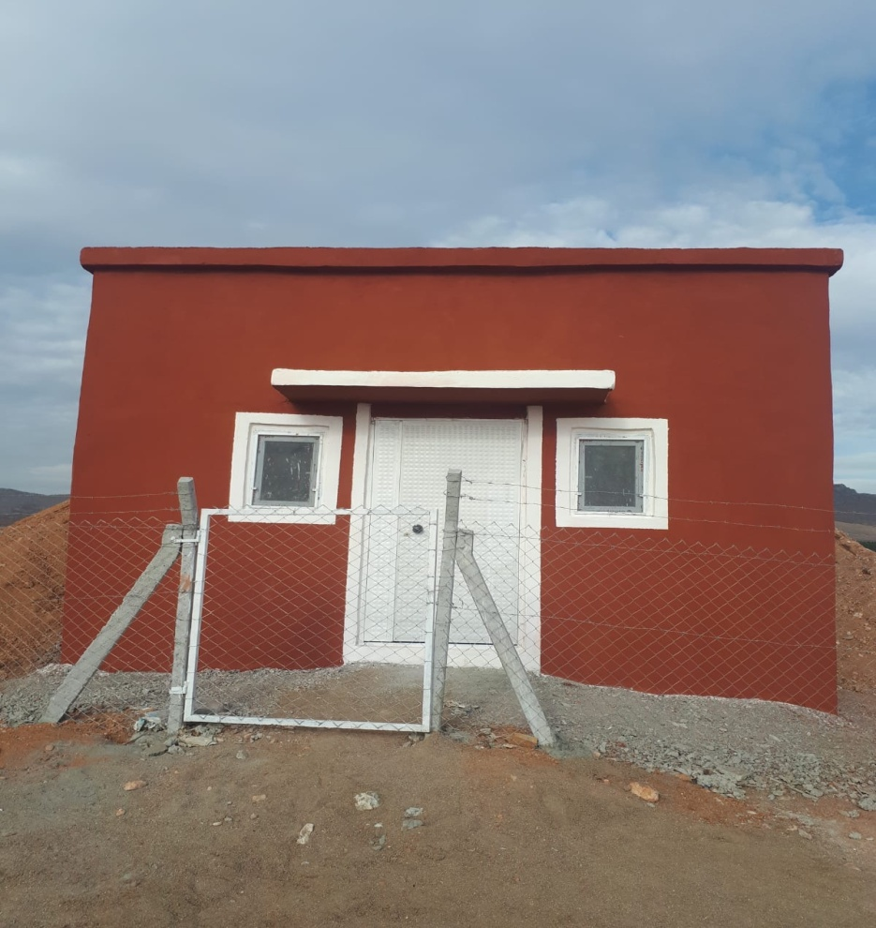
Altıntaş-Yayla Köyü 50 m3 Betonarme Gömme Depo Yapımı
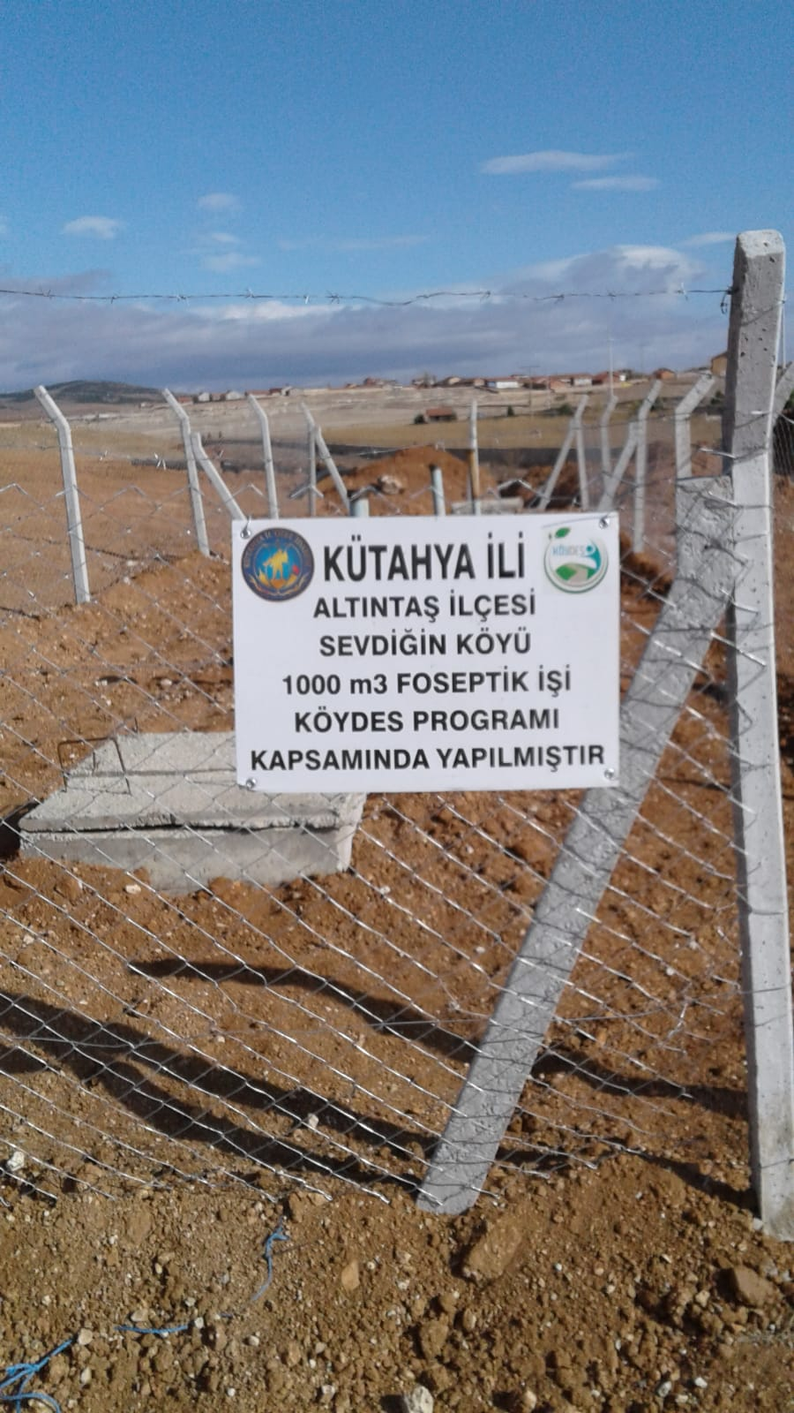
Altıntaş-Sevdiğin Köyü 1.000 kişilik Betonarme Fosseptik Yapımı
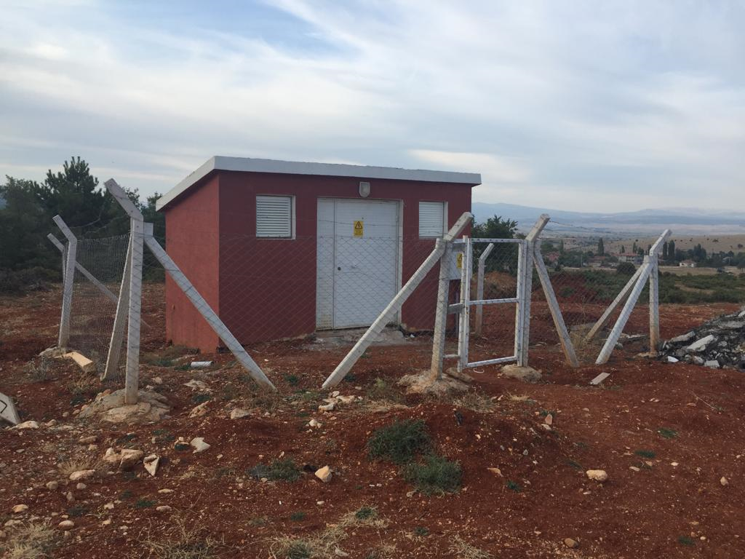
Aslanapa-Bezirgan Köyü Nitrat Arıtma Sistemi
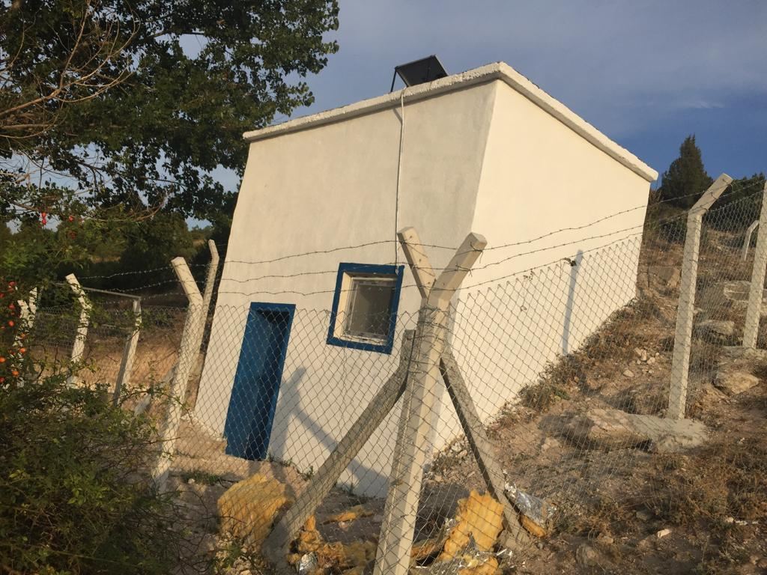
Aslanapa-Çukurca Köyü İçme Suyu Deposu Bakım ve Onarımı
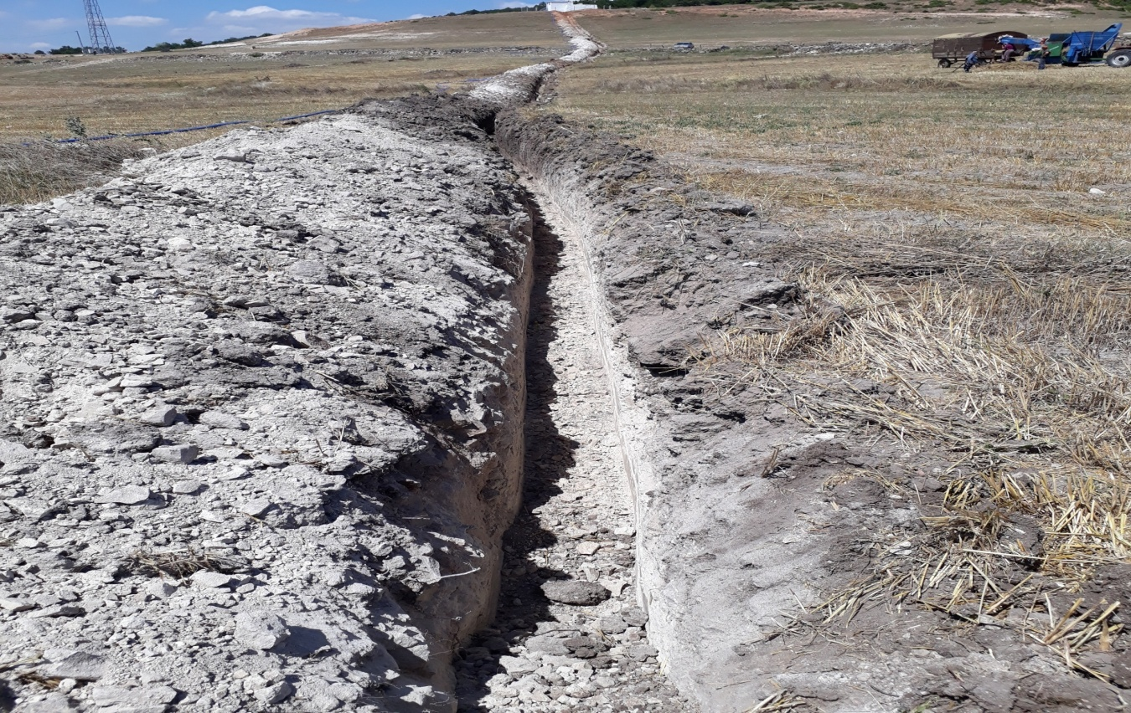
Çavdarhisar-Gökler köyü içmesuyu isale hattı yapımı
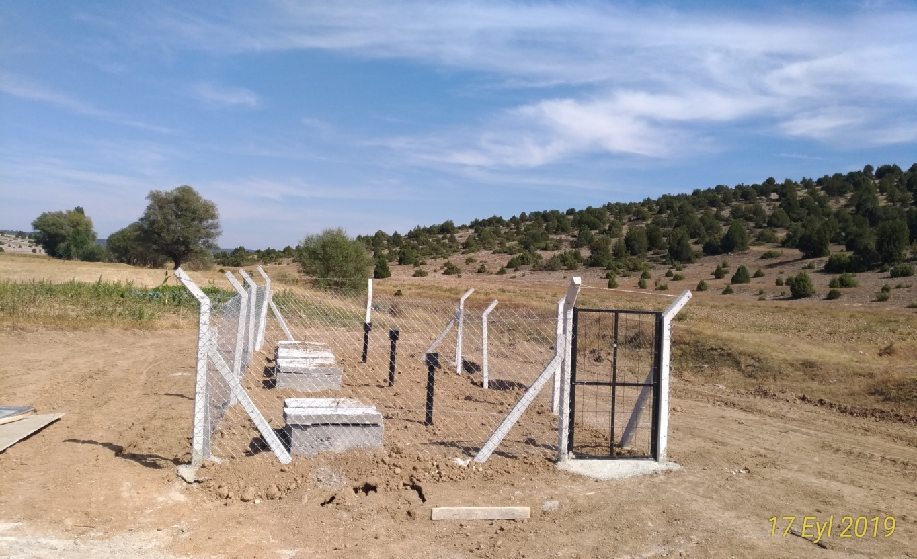
Çavdarhisar-Tepecik Köyü 250’lik Fosseptik Yapım İşi
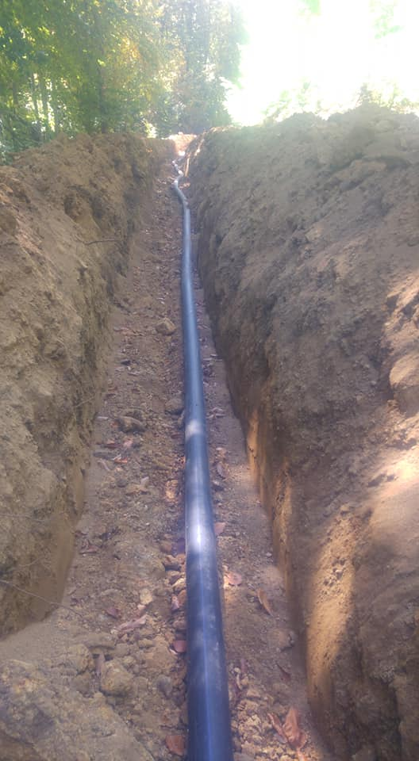
Domaniç-Sarıot köyü içmesuyu isale hattı yapımı

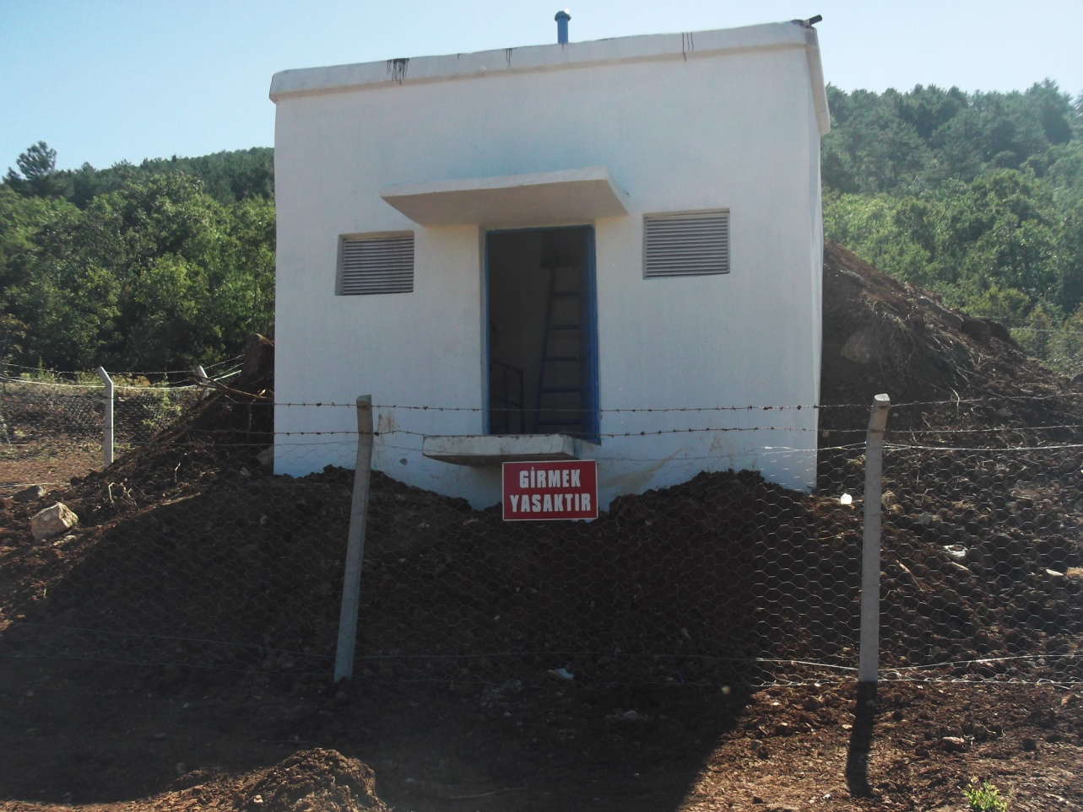
Domaniç-Çamlıca köyü 100 m3lük içmesuyu deposu onarım işi
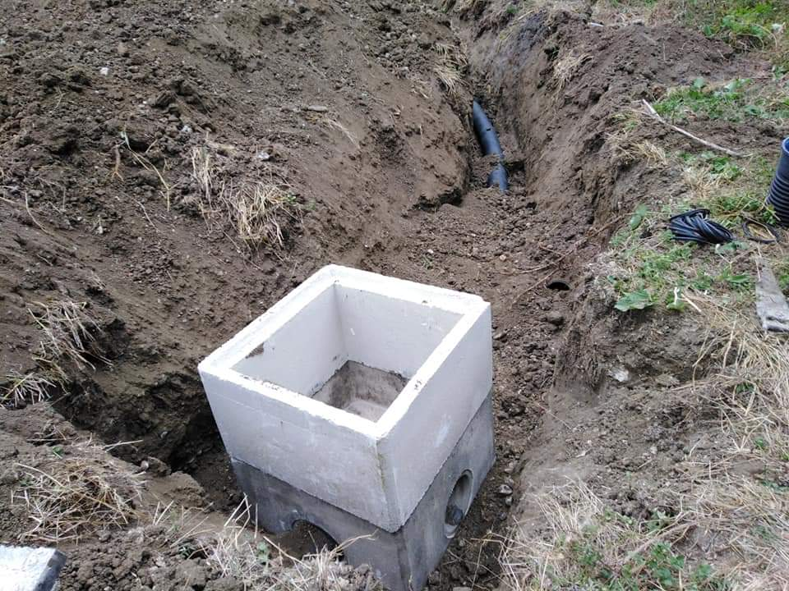
Domaniç-Yeşilköy-Foseptik Bağlantı hattı yapımı
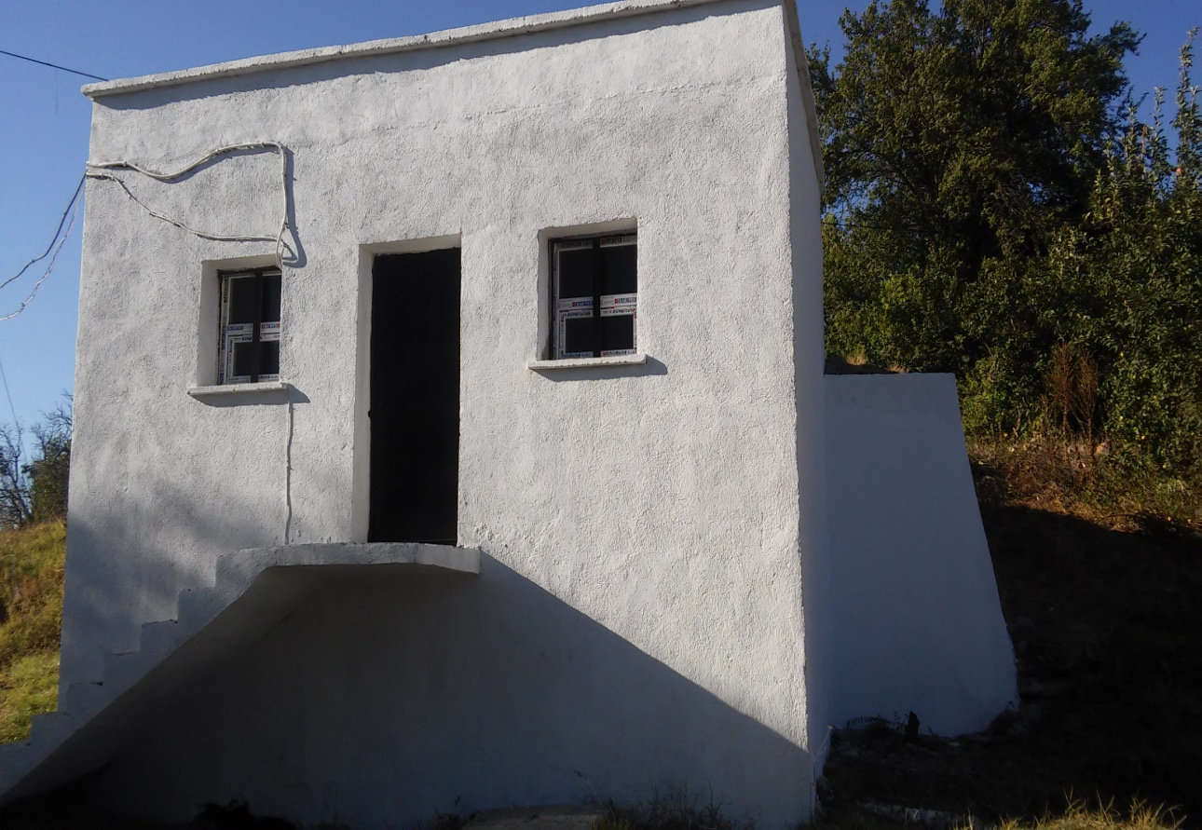
Dumlupınar Kızılca köyü içmesuyu depo onarımı
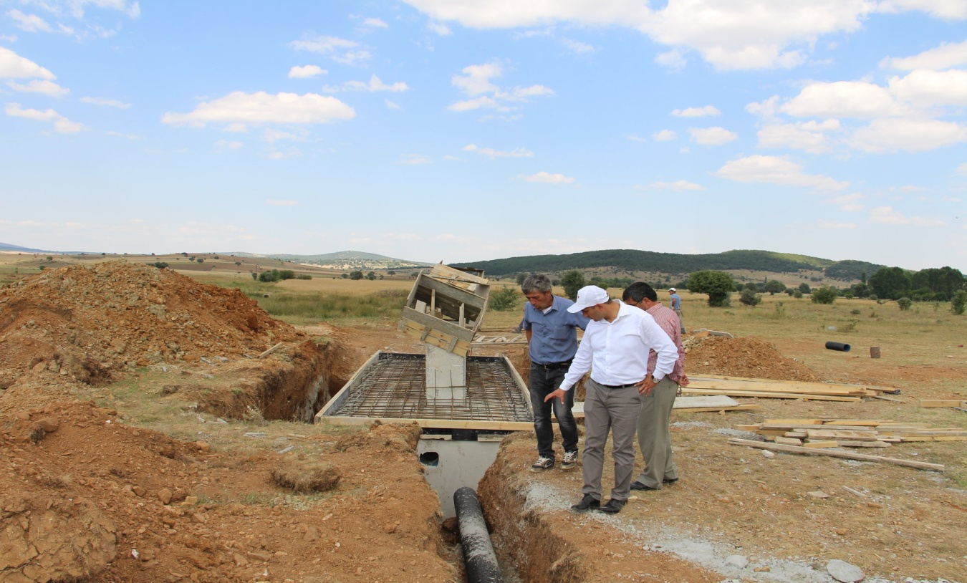
Dumlupınar-Ağaçköy 100 kişilik foseptik yapımı
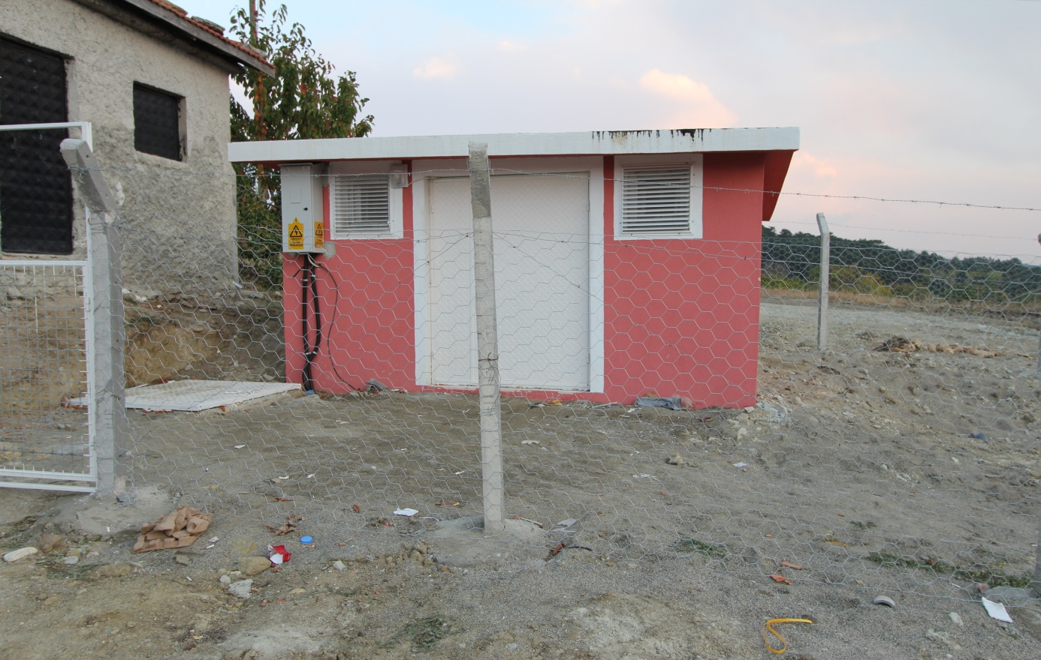
Emet-Ömerfakı köyü içmesuyu arsenik arıtma tesisi yapım işi
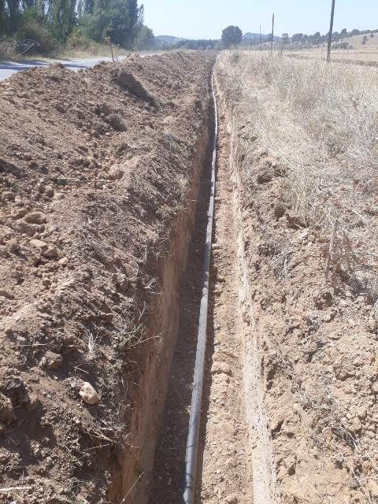
Gediz-Üzümlü içmesuyu isale hattı yenileme işi
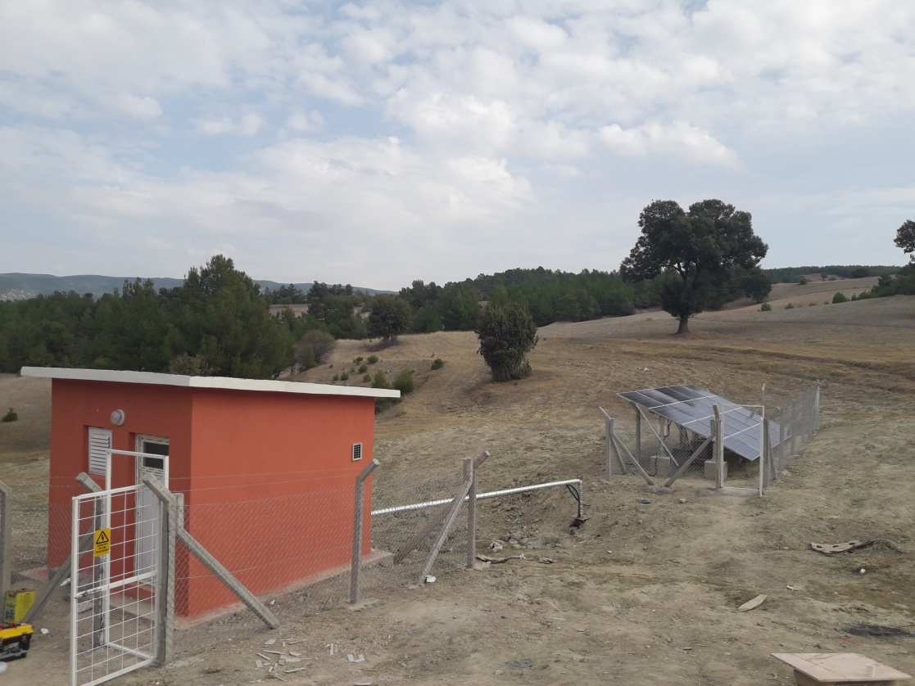
Gediz-Çomaklar köyü terfi hattı ve terfi binası yapım işi
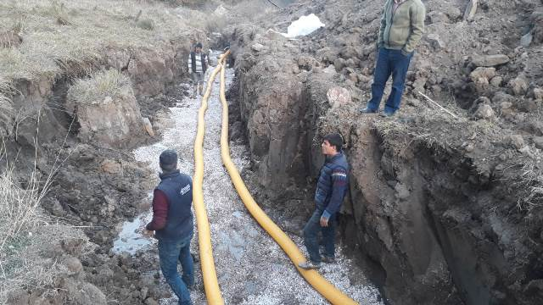
Gediz-Polat Köyü içmesuyu isale hattı ve drenaj çalışması
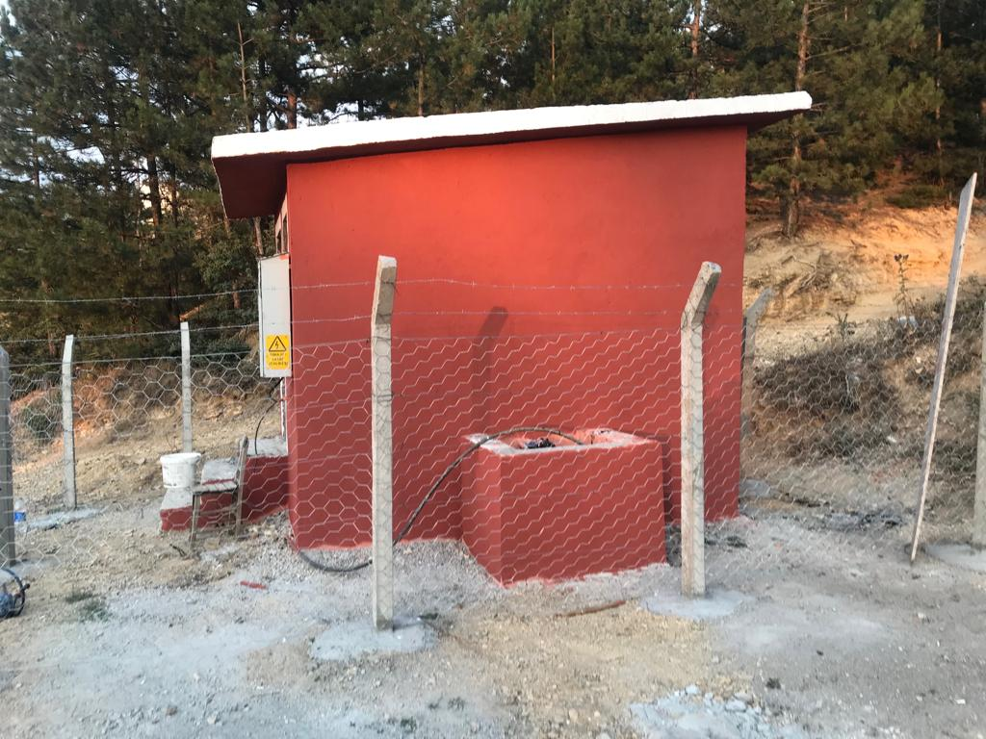
Hisarcık –Saklar köyü terfili tesisi yapımı
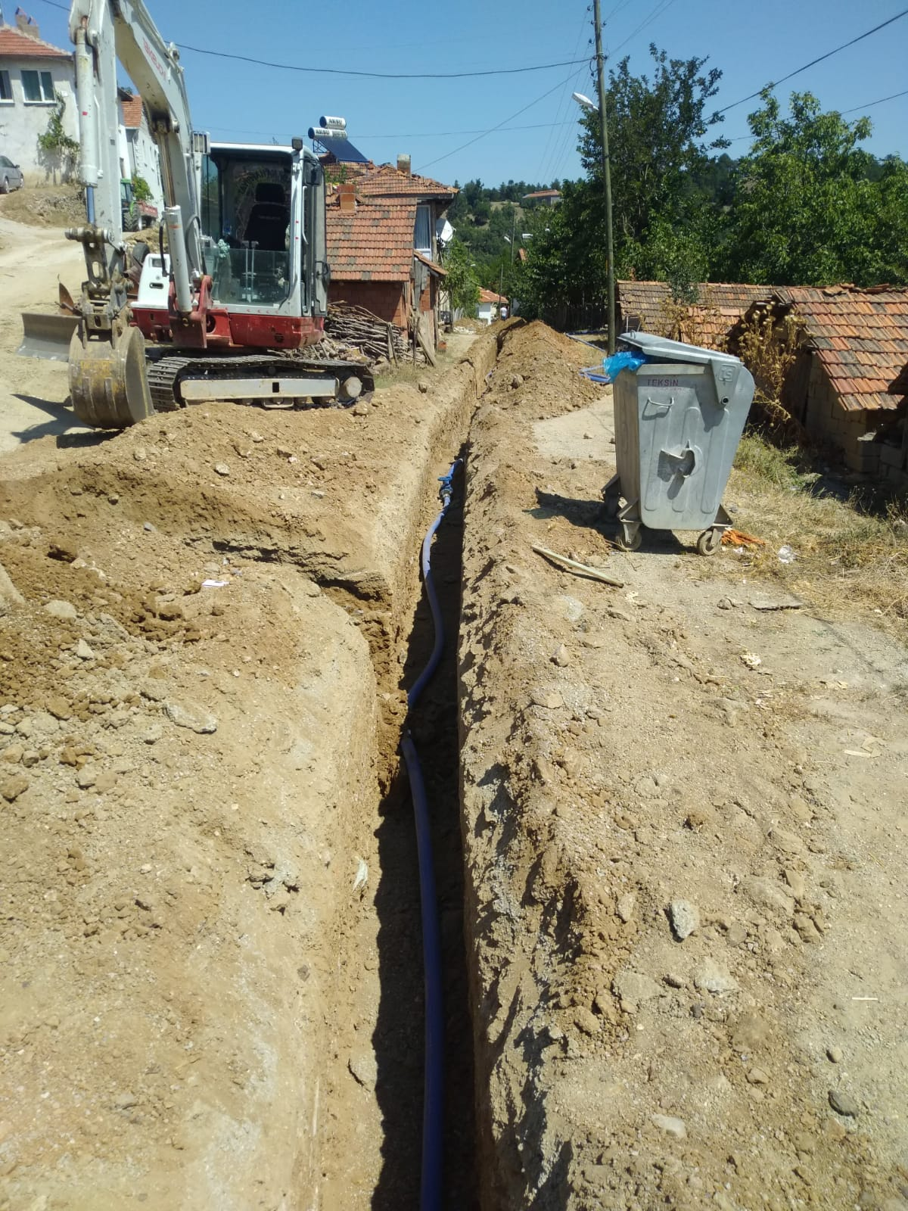
Hisarcık –Karaağıl köyü şebeke hattı yapımı

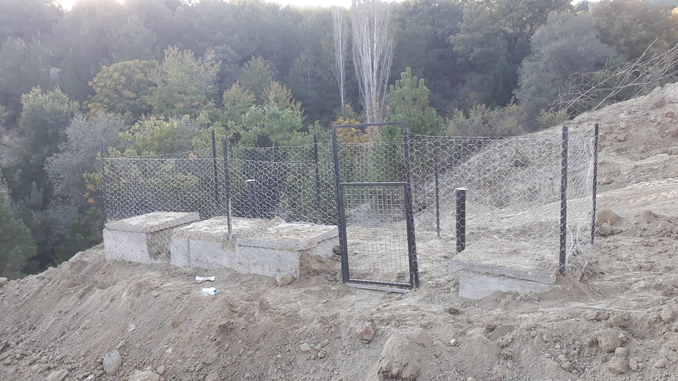
Hisarcık –Halifeler köyü 100 kişilik foseptik yapımı
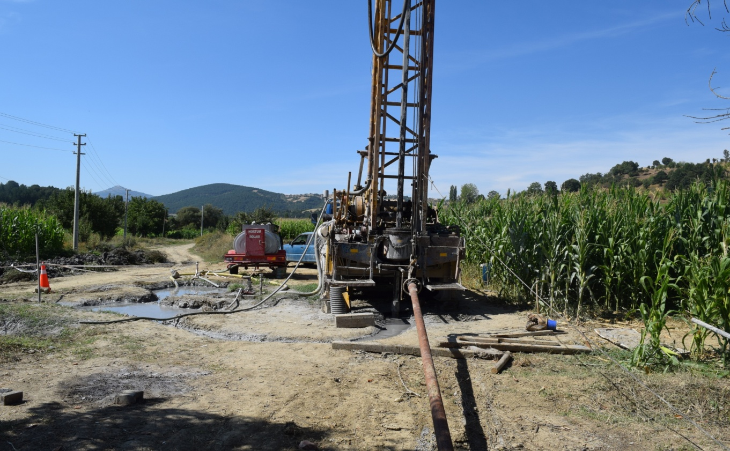
Pazarlar –Sofular köyü içmesuyu sondaj çalışması
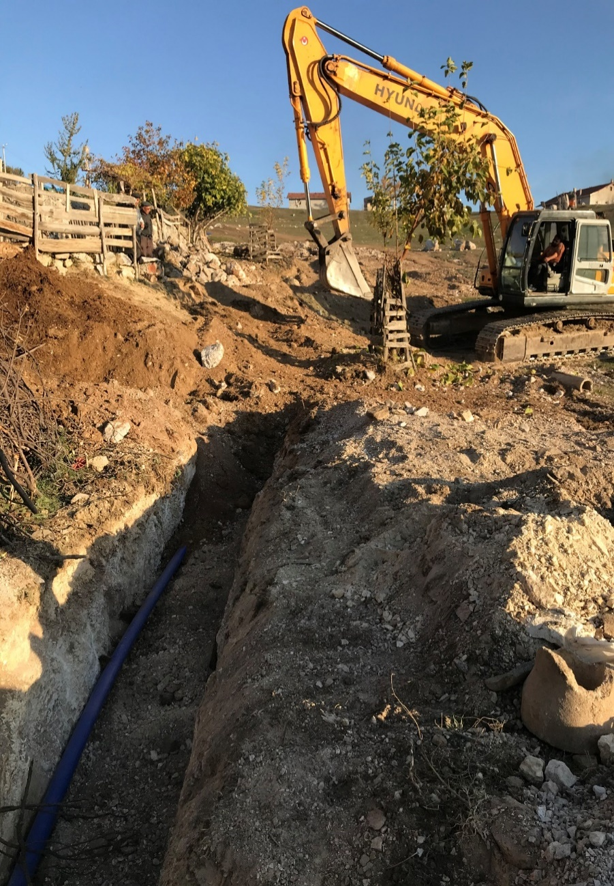
Simav –Boğazköy içmesuyu isale hattı yapımı
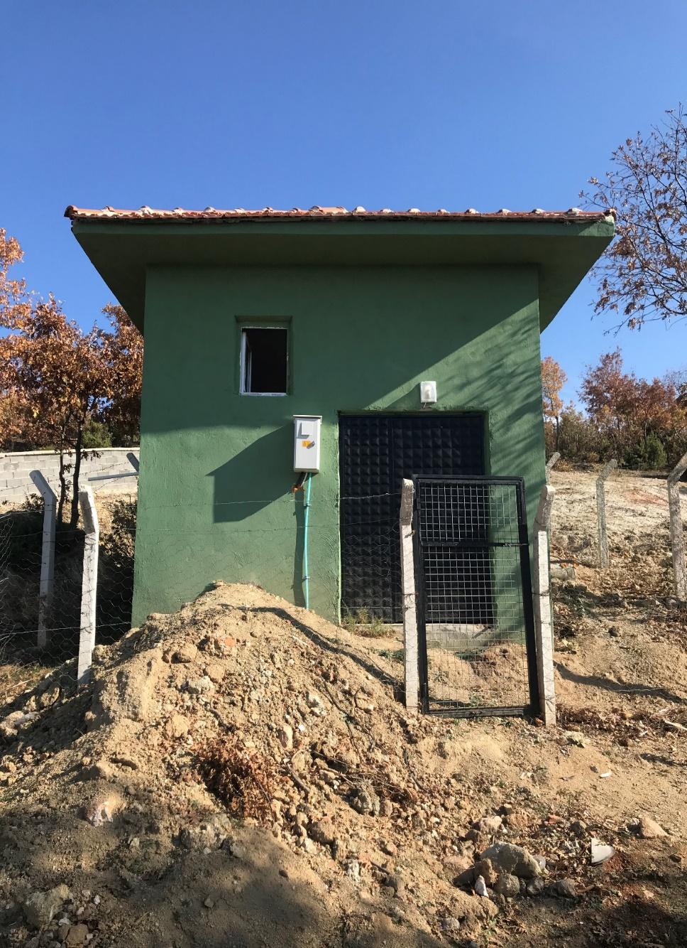
Simav –Esenbağ köyü içmesuyu arıtma tesisi yapımı

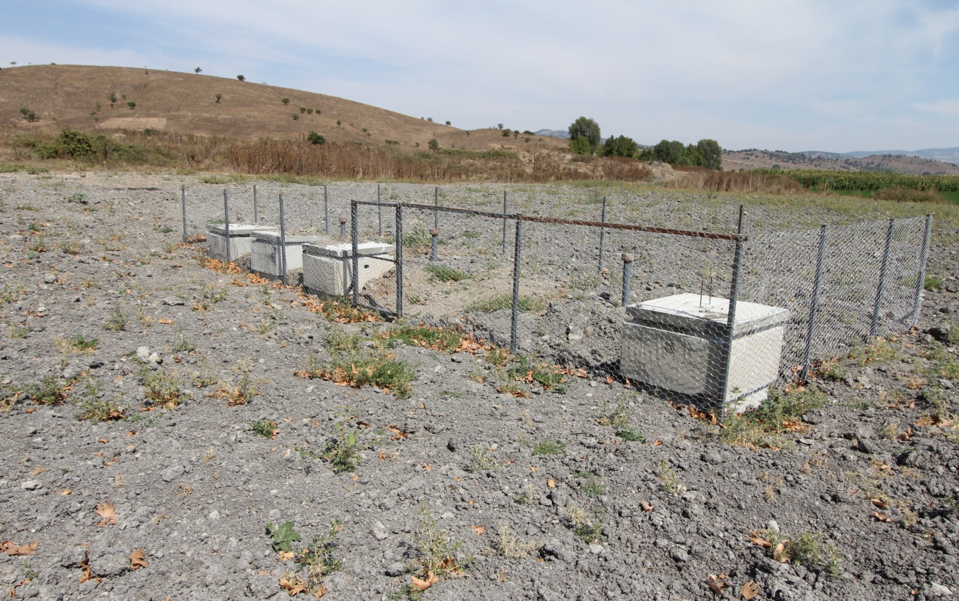
Simav –Boğazköy 500 kişilik foseptik yapımı
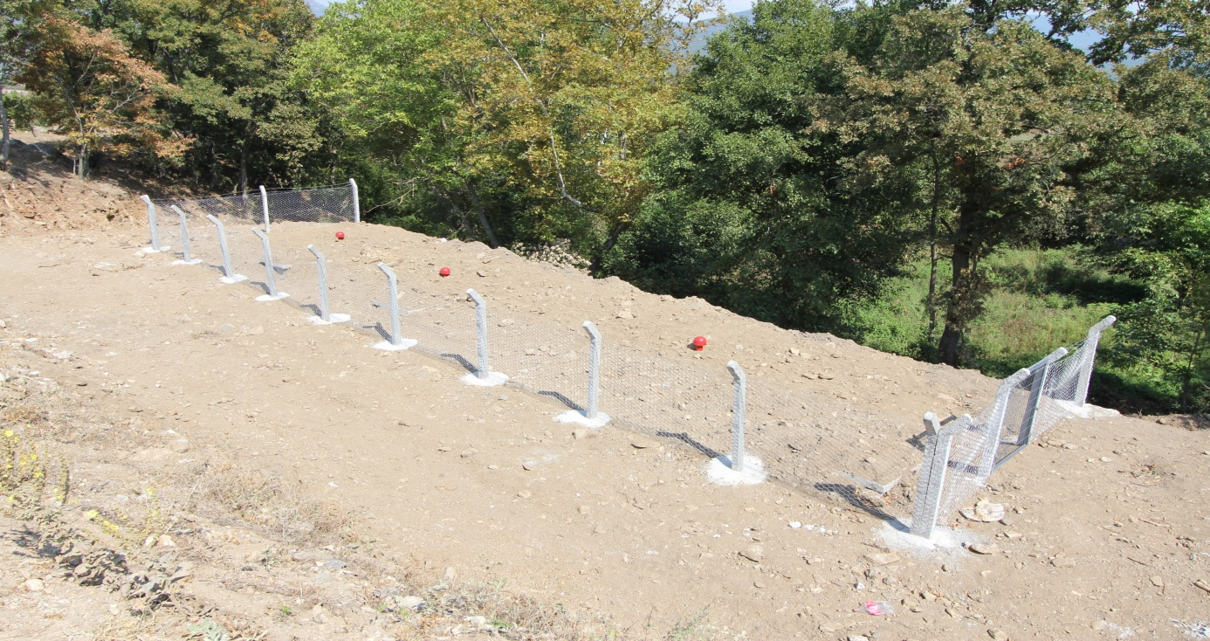
Simav –Yeniköy 1000 kişilik foseptik yapımı

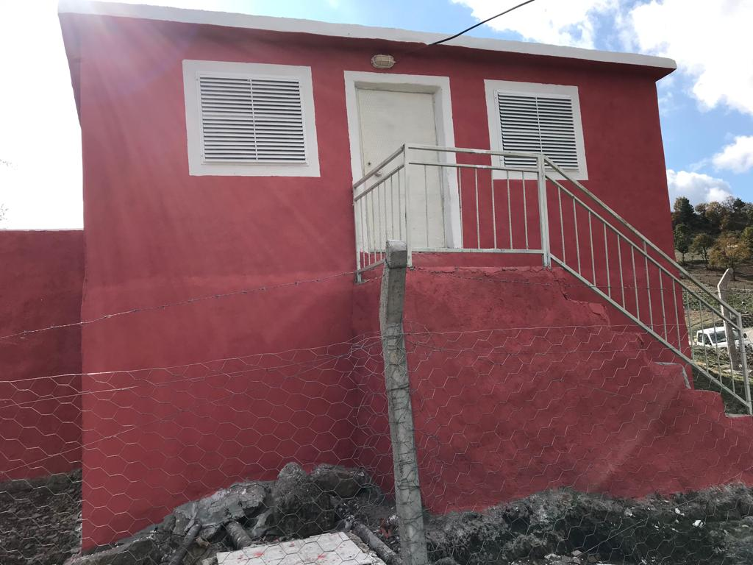
Simav –Taşköy içmesuyu depo onarımı
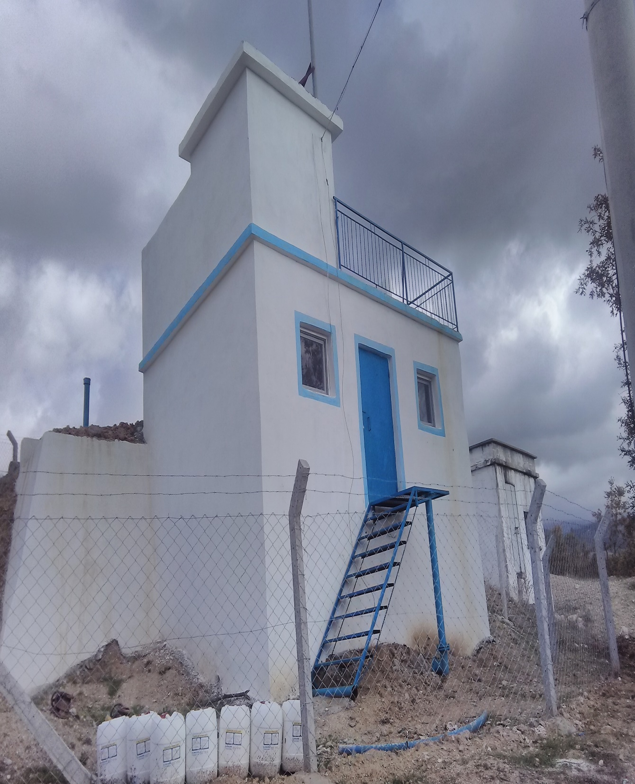
Şaphane –Karamanca 100 m3lük içmesuyu depo onarımı

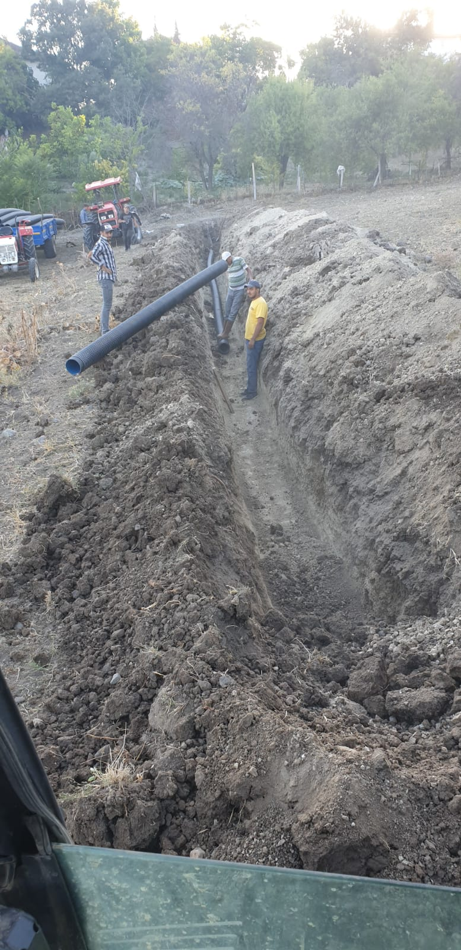
Şaphane –Karamustafalar köyü foseptik bağlantı hattı yapımı
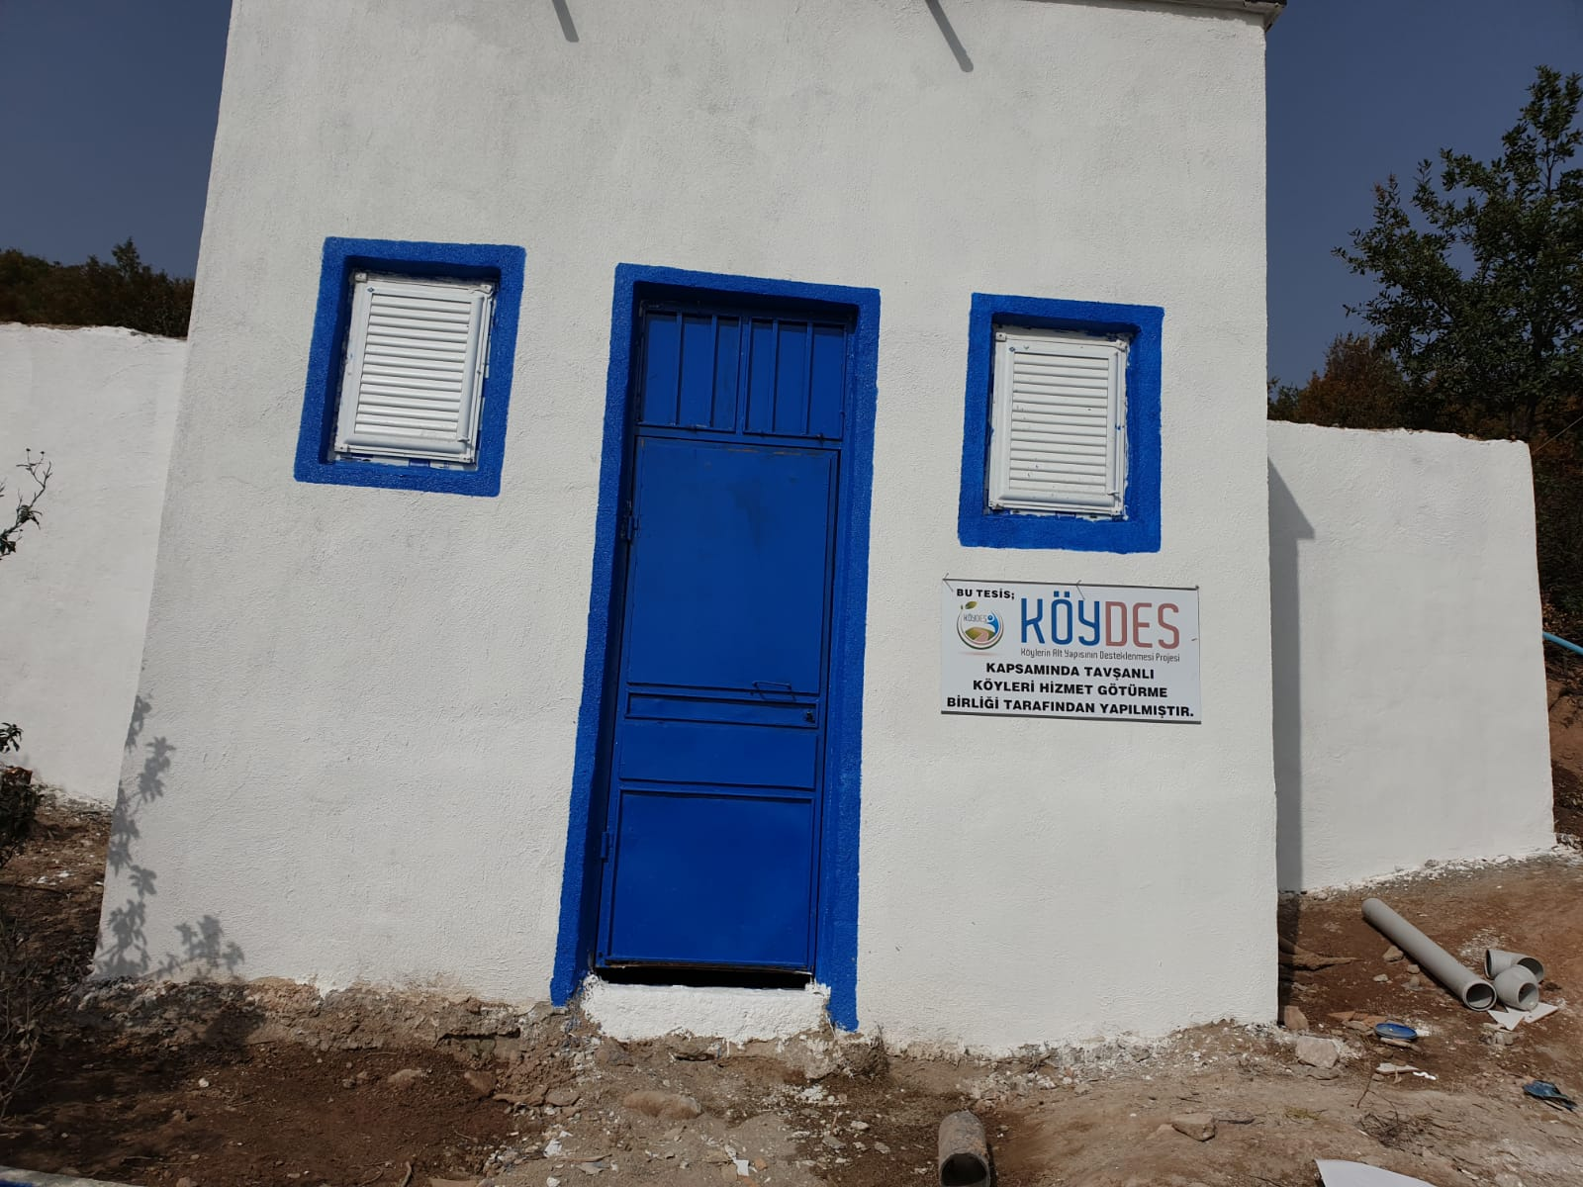
Tavşanlı –Erikli köyü içmesuyu depo onarımı
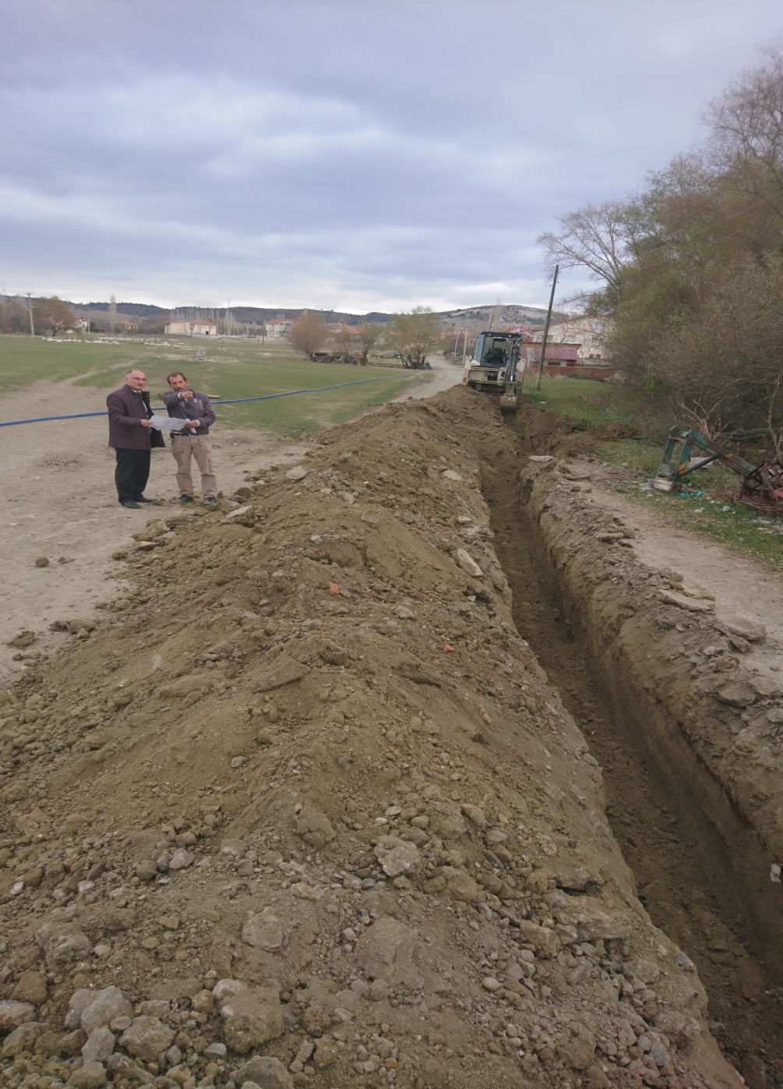
Tavşanlı –Şahin köyü içmesuyu isale hattı yapımı

